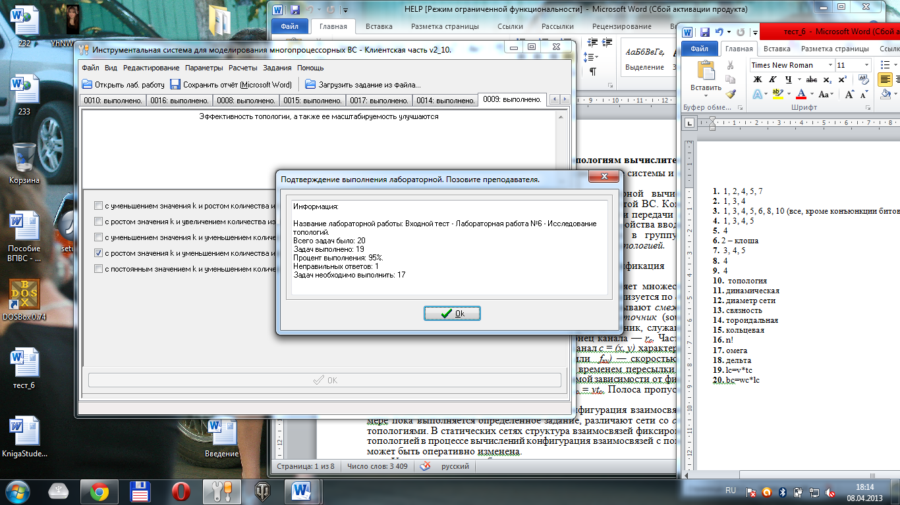

**1.** 1, 2, 4, 5, 7

**2.** 1, 3, 4

**3.** 1, 3, 4, 5, 6, 8, 10 (все, кроме конъюнкции битов, WAT, баньян, дизъюнкции)

**4.** 1, 3, 4, 5

**5.** 4

**6.** 2 – клоша

**7.** 3, 4, 5

**8.** 4

**9.** 4

**10.** топология

**11.** динамическая

**12.** диаметр сети

**13.** связность

**14.** тороидальная

**15.** кольцевая

**16.** n!

**17.** омега

**18.** дельта

**19.** lc=v*tc

**20.** bc=wc*lc